PEMROGRAMAN WEB
JOBSHEET 1 & 2



Oleh:
NAMA: ANISA AURA ARISTA
NIM: 254107060044
KELAS: SIB-2D

PROGRAM STUDID-IV SISTEM INFORMASI BISNIS
JURUSAN TEKNOLOGI INFORMASI
POLITEKNIK NEGERI MALANG
TAHUN 2026

Jobsheet 1

6.5 Latihan Reflektif
Sebagai latihan mandiri, coba bandingkan sendiri form ini dengan form buku dan jawab pertanyaan berikut untuk menguji pemahaman:
- Kenapa field "Alamat" dan "No. HP" tidak diberi required, sedangkan "Nama" dan "No. Anggota" diberi?
Karena "Nama" dan "No. Anggota" adalah data wajib atau identitas utama. Tanpa itu, satu baris data anggota jadi tidak berarti, tidak dapat dibedakan dengan anggota lain. Sedangkan "Alamat" dan "No. HP" sifatnya data pelengkap, sistem tetap bisa mencatat anggota meski info itu belum lengkap .
- Apa yang akan terjadi (di browser) kalau kamu klik tombol "Simpan" tanpa mengisi field "Nama"? Coba buka filenya di browser dan praktikkan.

Browser akan menahan submit dan menampilkan balon peringatan validasi bawaan HTML5. Halaman nggak akan reload atau lanjut apa pun sampai field itu diisi. Ini murni fitur browser dari atribut required.
- Form ini juga belum punya action pada tag <form>-nya — apa dampaknya saat tombol "Simpan" ditekan?
Karena <form> nggak punya action, browser akan submit form ke halaman itu sendiri (URL saat ini) jadi yang kelihatan cuma halaman reload/refresh. Data yang diketik hilang, tidak ada tempat tujuan yang memprosesnya (belum ada server/PHP yang menerima), dan tabel di halaman list.html juga tidak akan ikut berubah karena datanya memang statis, bukan dari database.

7.4 Ide Latihan Tambahan (Opsional)
Untuk memperdalam pemahaman, coba lakukan sendiri (tidak wajib, tapi sangat disarankan untuk latihan):
- Lengkapi konsistensi menu — tambahkan tautan "Daftar Anggota" dan "Tambah Anggota" ke menu <nav> di index.html, buku/list.html, dan buku/tambah.html (lihat catatan di dokumentasi anggota/list.html §5.4).
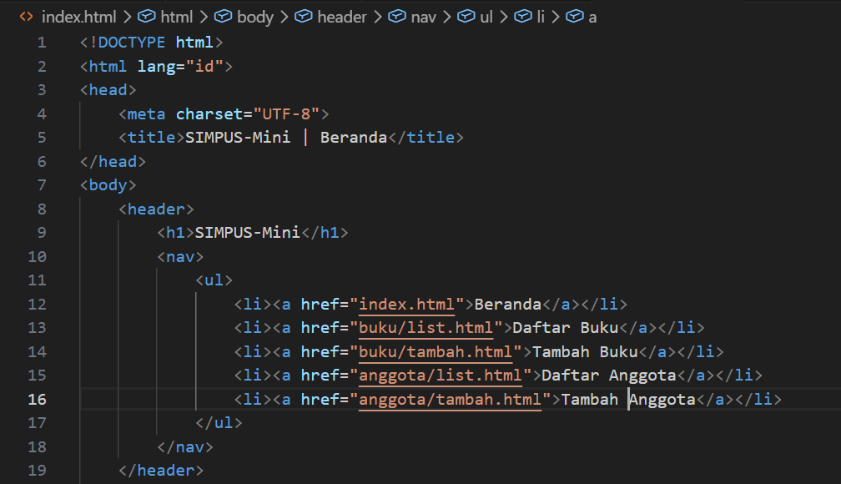
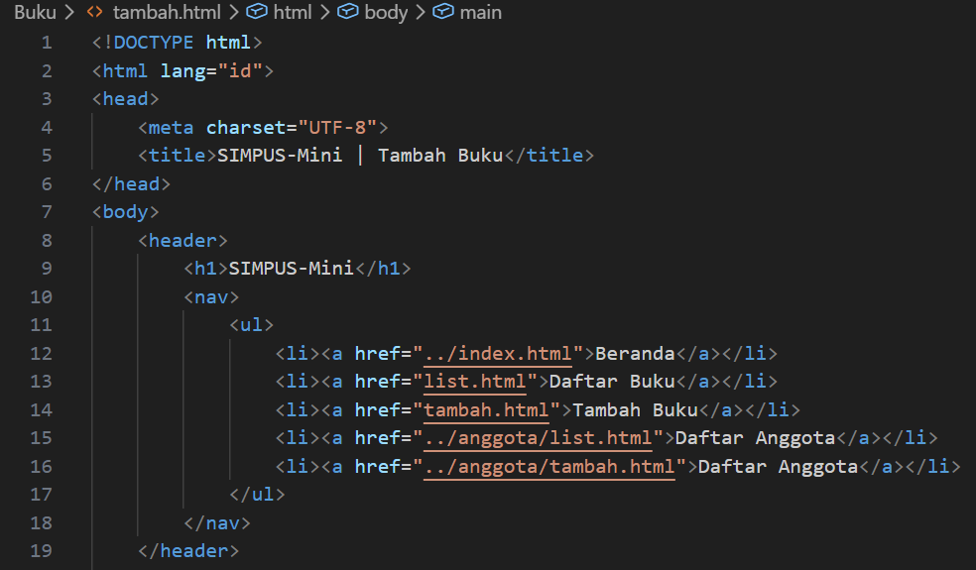
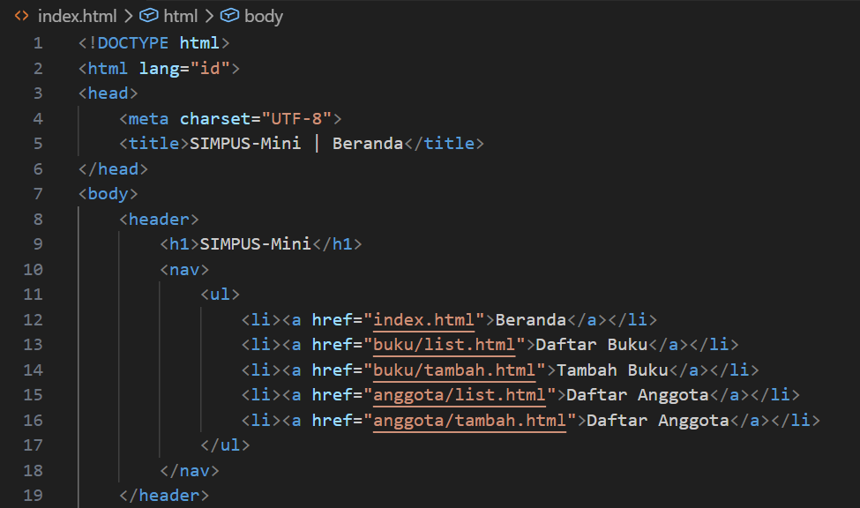
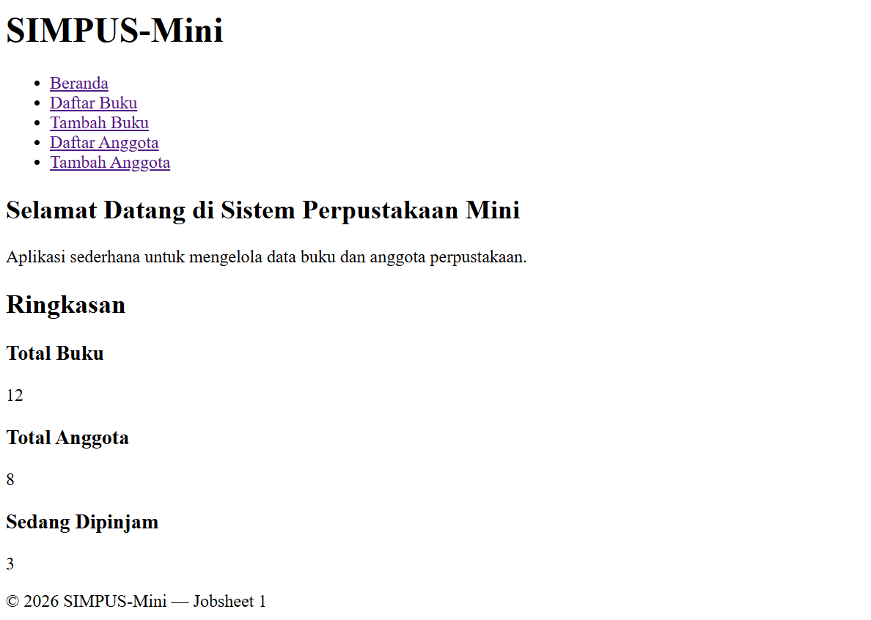

- Tambah 2 baris data buku baru di buku/list.html dengan meng-copy satu blok <tr>...</tr> lalu mengganti isinya.
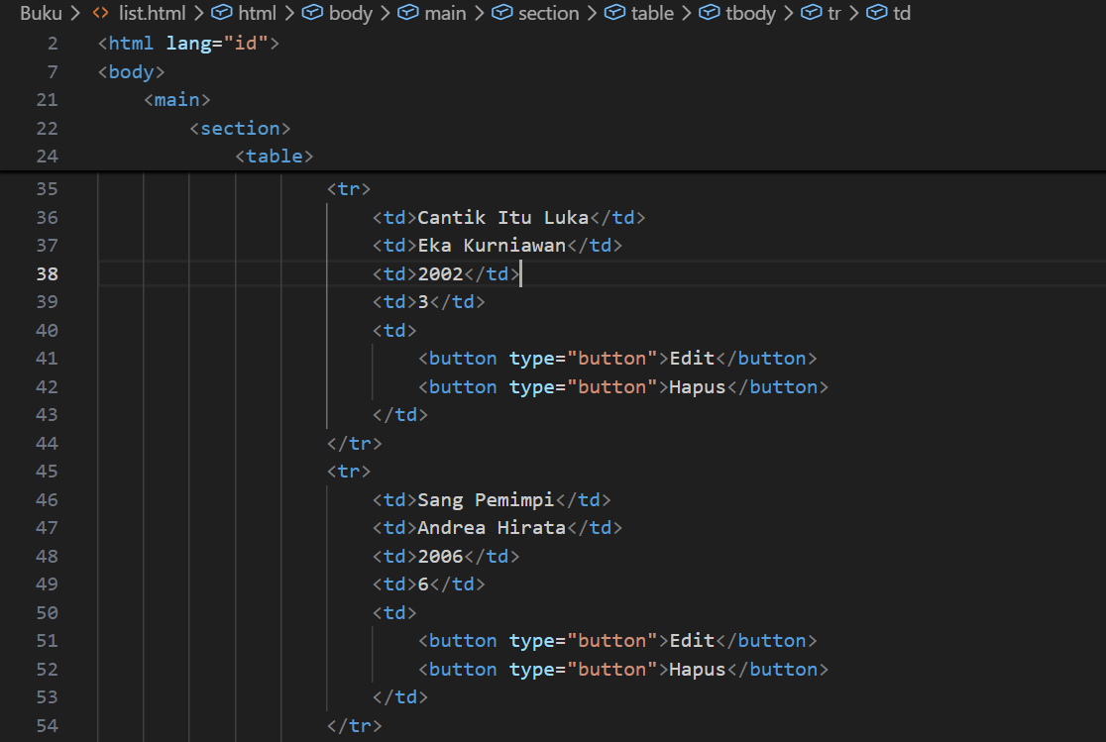
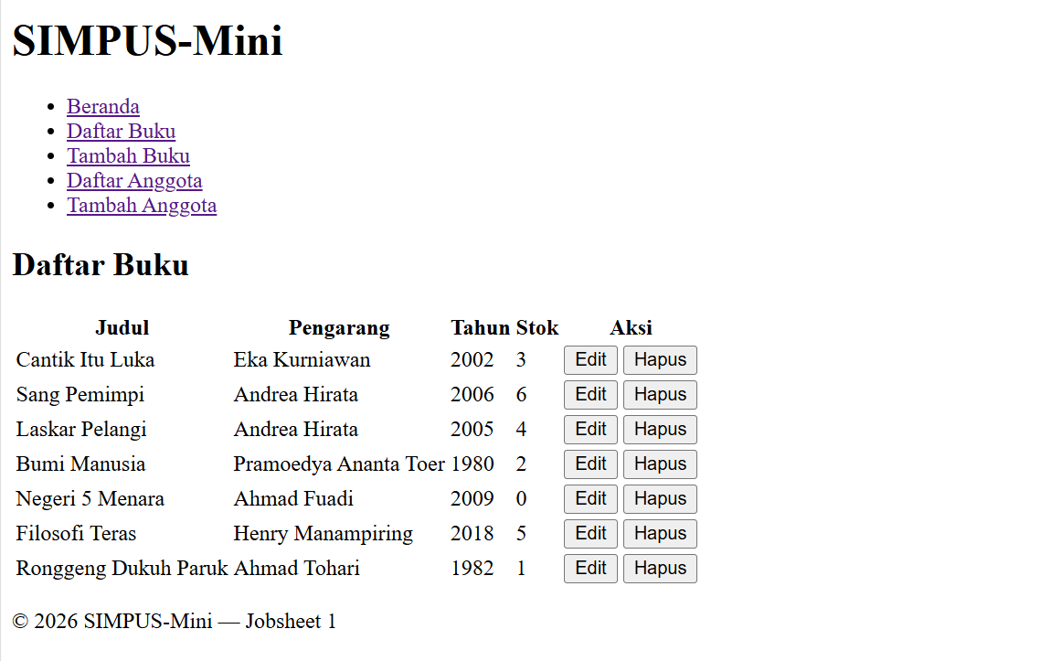
- Tambah kolom baru di tabel anggota, misalnya "Tanggal Bergabung", lengkap dengan <th> dan <td>-nya di setiap baris.
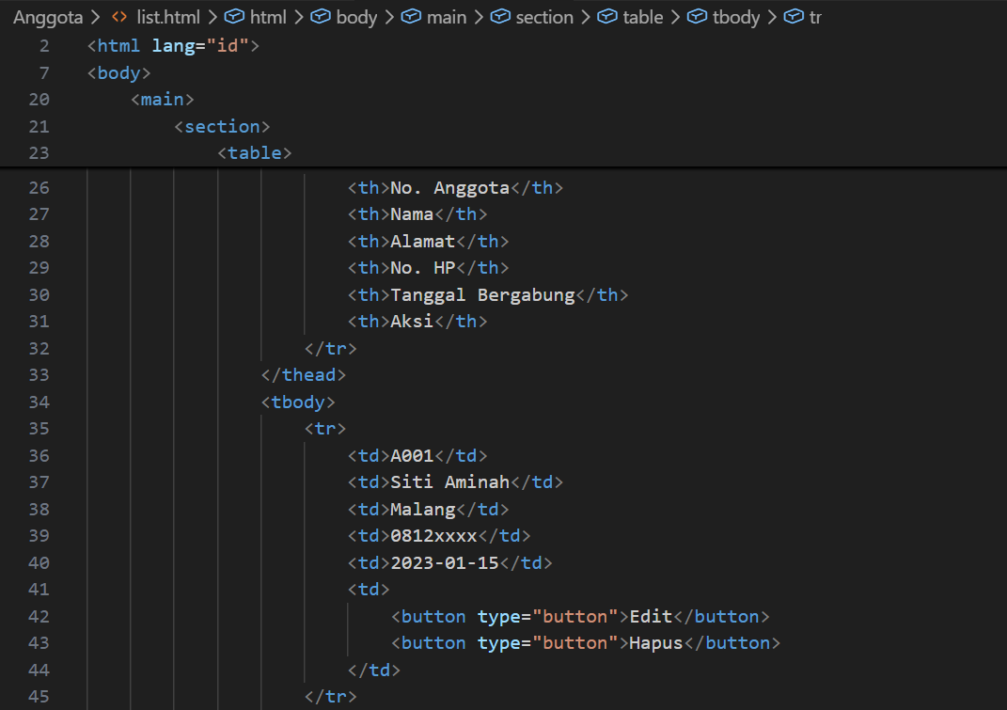
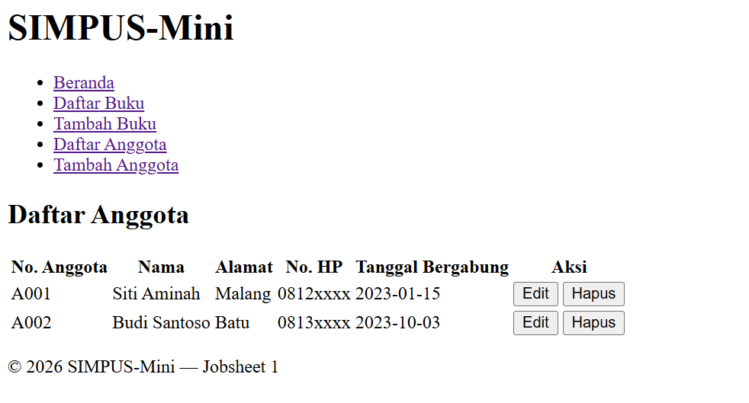
- Tambah field baru di form tambah anggota, misalnya "Email" memakai <input type="email"> (type="email" otomatis memvalidasi format alamat email tanpa perlu JavaScript tambahan).
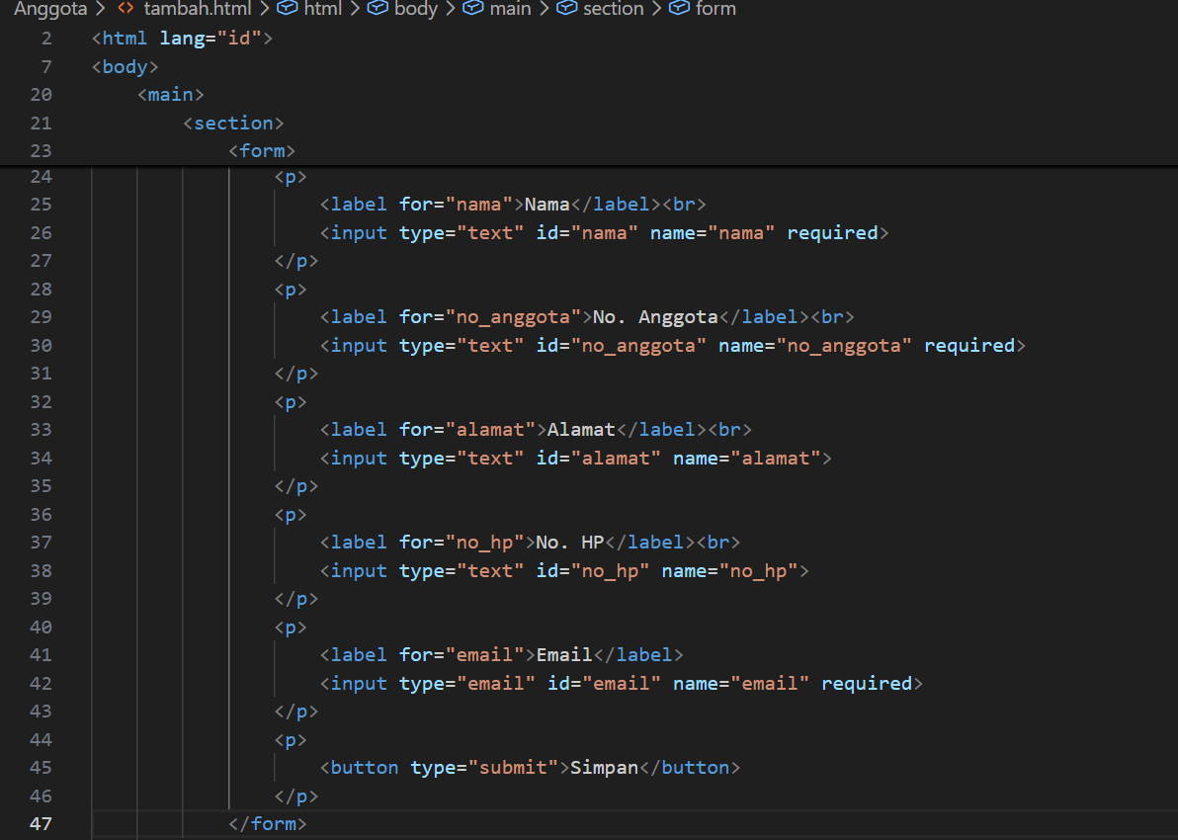
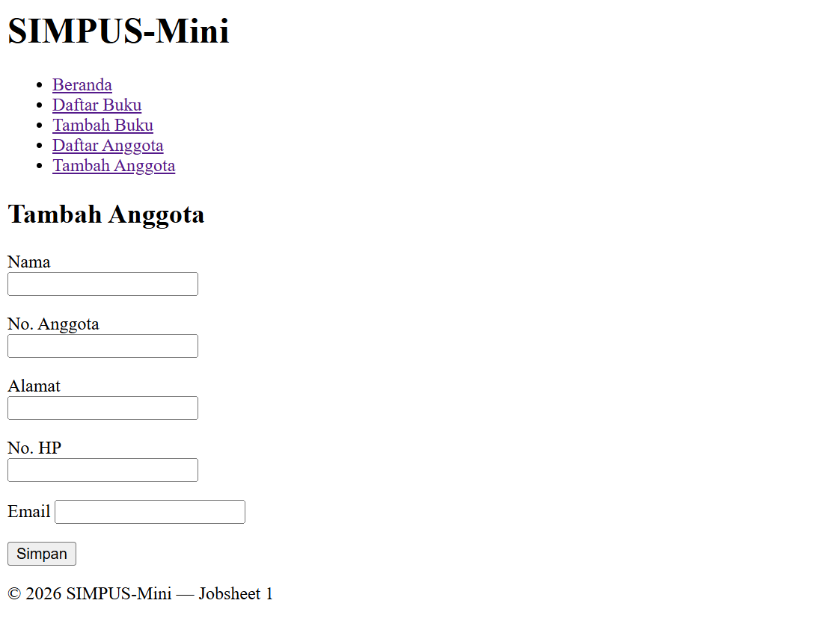

Jobsheet 2

10.4 Ide Latihan Tambahan (Opsional)
- Ubah skema warna — ganti nilai #1d5b8a (warna biru tema) di seluruh file style.css dengan warna lain, misalnya hijau tua, lalu amati bagaimana warna itu konsisten muncul di header, judul section, tombol submit, dan header tabel — karena semuanya memakai nilai hex yang sama.
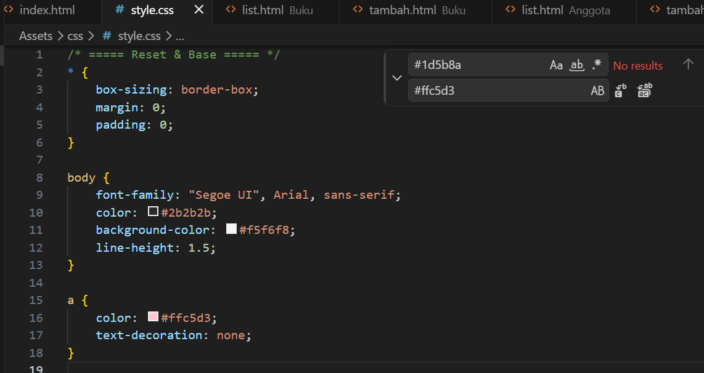
- Tambah kolom keempat di grid kartu statistik — tambahkan satu <article> baru di HTML (misalnya "Buku Terlambat"), lalu ubah repeat(3, 1fr) menjadi repeat(4, 1fr) di CSS.
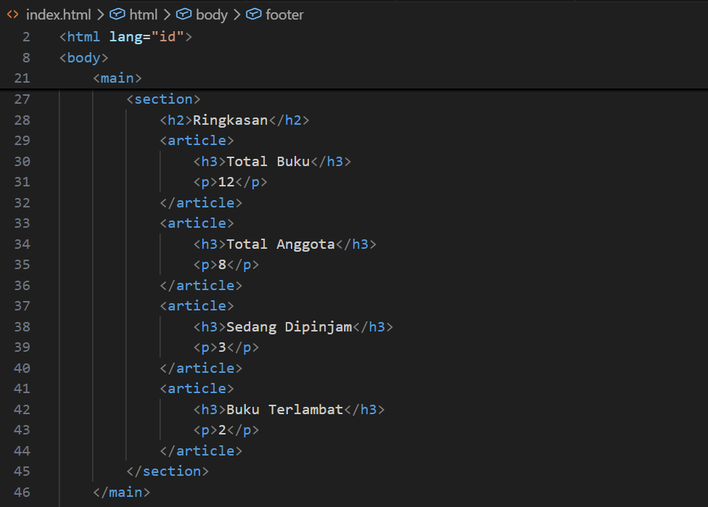
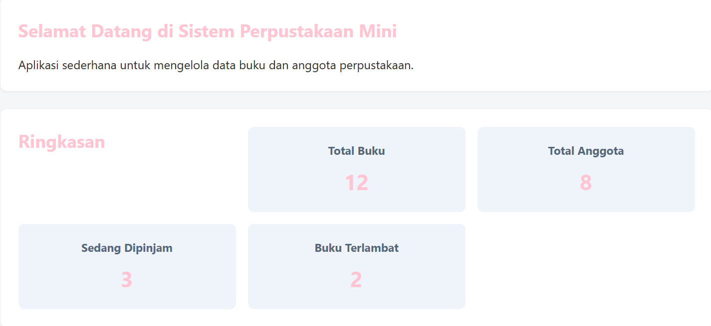
- Buat tombol ketiga di tabel — tambahkan tombol "Detail" di antara Edit dan Hapus pada buku/list.html, lalu amati apakah warnanya sesuai harapan (ingat catatan di bab 7 §7.6 tentang :first-of-type/:last-of-type yang berbasis posisi, bukan makna). Coba perbaiki dengan memberi class khusus jika warnanya tidak sesuai.
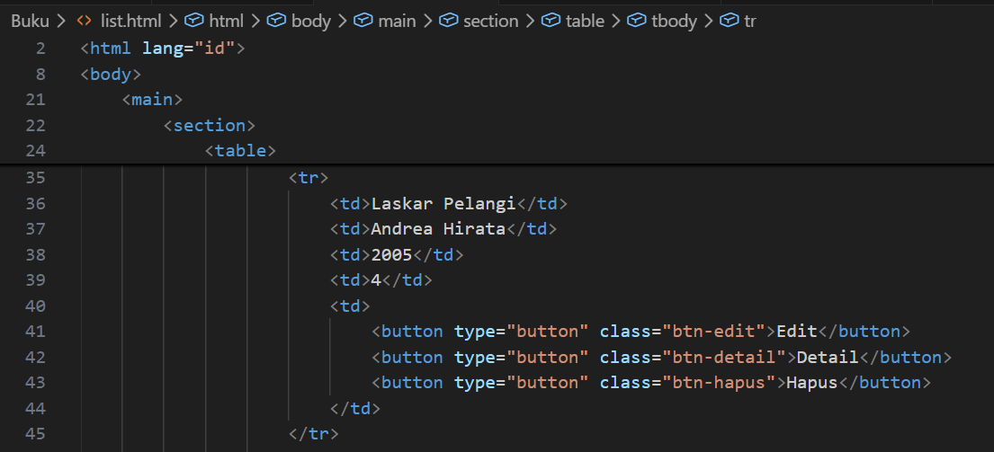
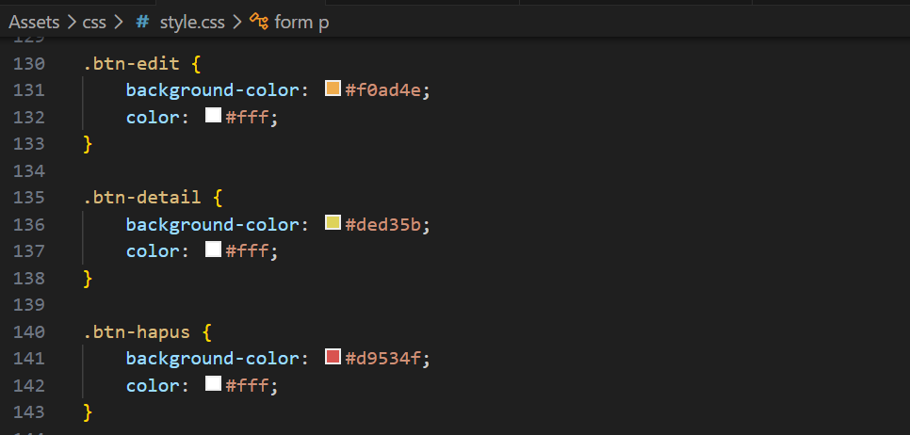
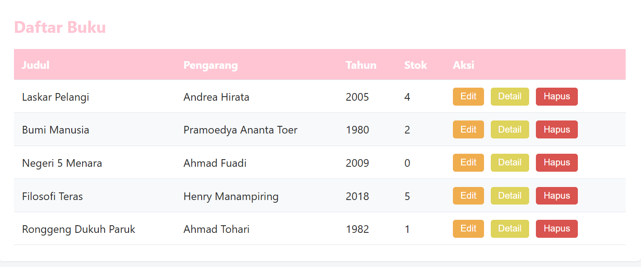
- Uji responsivitas sederhana — perkecil lebar jendela browser secara bertahap sampai sangat sempit (seperti lebar HP), amati kapan flex-wrap: wrap pada navbar mulai memindahkan menu ke baris baru.
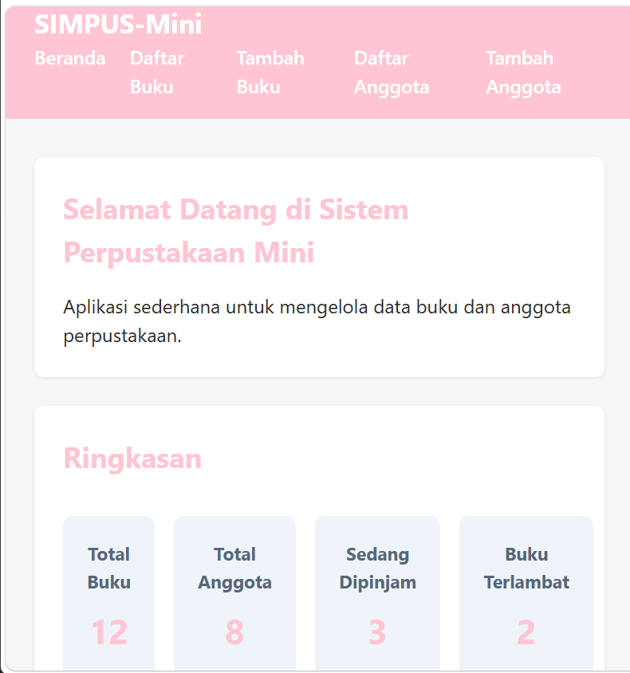
AnisaAuraArista/Pemrograman-Web

